Сахарный диабет у детей
Дополните
- Гликемия натощак у детей в норме составляет от ....... до ........(ммоль/л)
- Причиной сахарного диабета I типа является недостаток .........

Отметьте правильный ответ
- Пробу на толерантность к глюкозе применяют для
- выявления предиабета
- определения дозы инсулина
- диагностики явного диабета
- выявления гипогликемии
- После инъекции у ребенка появилось чувство голода, потливость, тремор. Это
- гипогликемическая кома
- гипергликемическая кома
- первый период лихорадки
- третий период лихорадки
- "Накрахмаленные" пеленки у детей грудного возраста наблюдаются при
- гломерулонефрите
- сахарном диабете
- гипотиреозе
- пиелонефрите
- При лечении сахарного диабета у детей рекомендуется растение, усиливающее действие инсулина
- черника
- валериана
- пустырник
- алтей

Отметьте все правильные ответы
- Основные симптомы сахарного диабета
- полиурия
- полидипсия
- полифагия
- пиодермия
- энурез
- В анализе мочи при сахарном диабете отмечаются:
- глюкозурия
- протеинурия
- высокая относительная плотность
- лейкоцитурия
- гематурия
- При лечении сахарного диабета из питания детей исключают
- нежирное мясо
- кефир
- гречневую кашу
- конфеты
- белый хлеб

Дополните
- При лечении сахарного диабета инсулин вводится строго .........
- После введения инсулина ребенок должен поесть не позднее чем через ..... минут

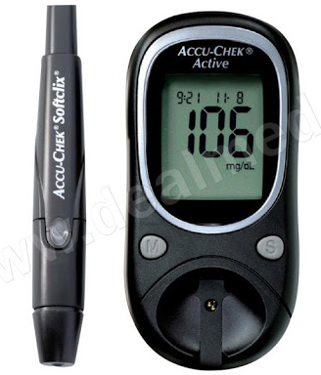
- Этот прибор называется………
и необходим для ……….

- Определите соответствие причин и развития коматозных состояний у больных сахарным диабетом
- гипогликемическая  - кетоацидотическая | - передозировка инсулина  - нарушения диеты,  - сопутствующие заболевания  - употребление большого количества жидкости
- Определите соотвествие видов ком и клинических симптомов
- кетоацидотическая  - гипогликемическая | - сухость кожи, снижение АД  - запах ацетона изо рта  - потливость, бледность,  - судороги  - повышение АД, резкая головная боль,

- Алгоритм неотложной помощи при гипогликемии
- оксигенотерапия
- дать сладкий чай и вызвать врача
- наблюдение за пульсом и давлением
- внутривенное введение 10 - 40% растворов глюкозы
- введение 20% раствора оксибутирата натрия

